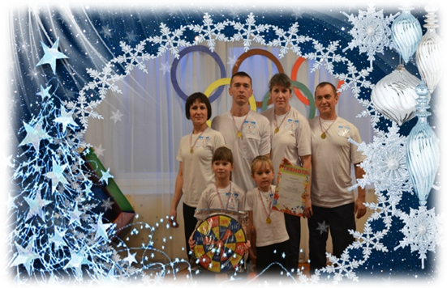 Муниципальное бюджетное дошкольное
образовательное учреждение
«Детский сад № 4 «Улыбка»

Программа
Семинар-практикум
для инструкторов по физической культуре
«Проектирование здоровьесберегающей среды
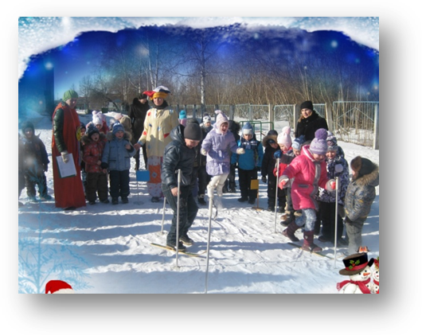 в условиях дошкольной
образовательной организации»
(из опыта работы инструктора по физической
культуре О. В. Поздняковой)

г. Рассказово 20.04.2017 г

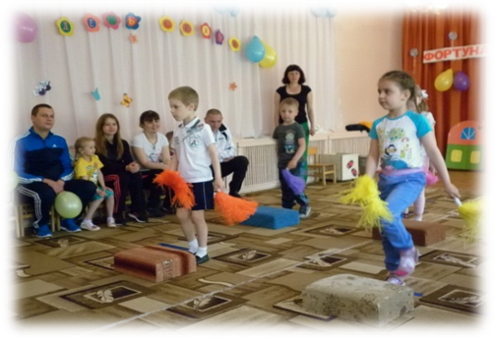 09.00 Регистрация участников
09.00 – 09. 10 Выступление
«Здоровьесберегающая среда
в условиях дошкольной образовательной
организации»
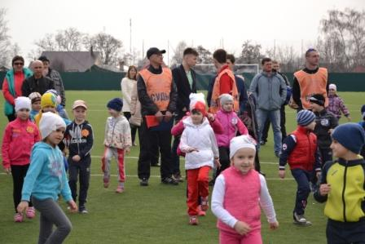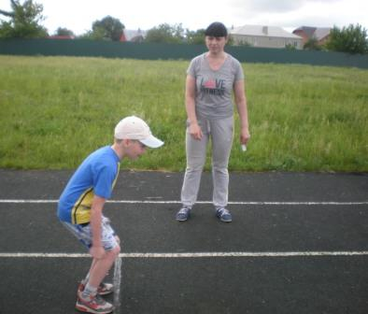 09. 10 – 09. 20 Представление проекта
«ГТО в детский сад «Будь здоров!»
09. 20 – 09.25 Показ видеофрагмента
спортивного кружка «Будь здоров!» и
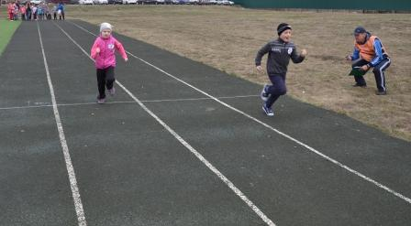 дополнительной общеразвивающей
платной услуги «Степ-аэробика»
09.30 – 10.00 Показ театрализованной деятельности деятельности
«Красная шапочка» (сказкотерапия).

10. 00 Подведение итогов семинара

